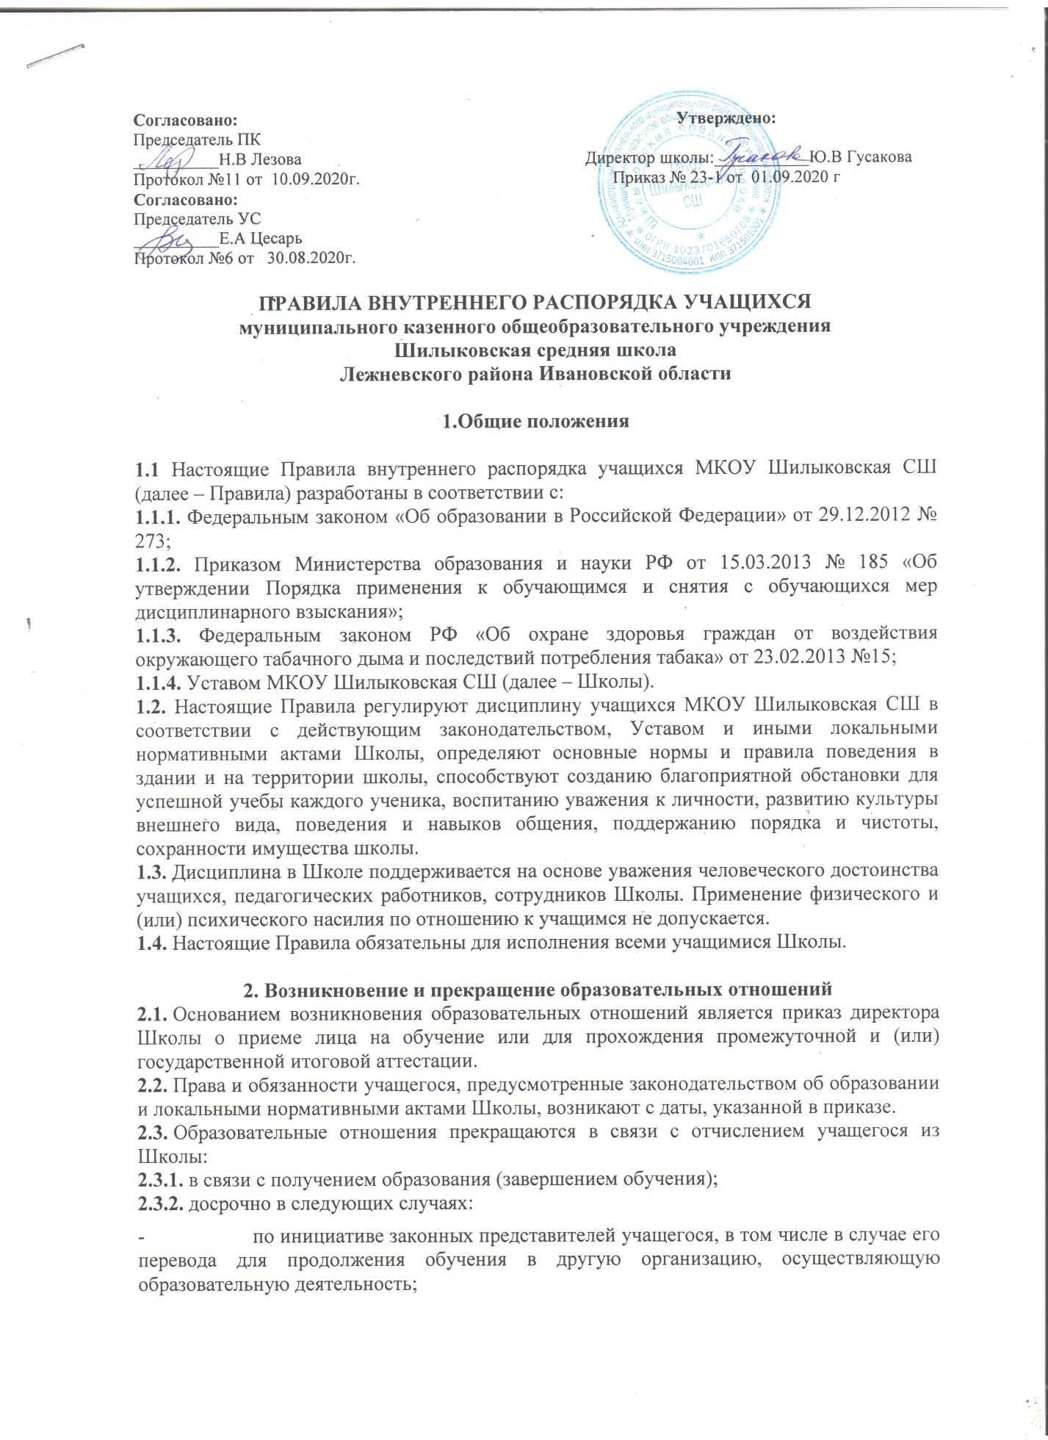

- по инициативе образовательного учреждения в случае применения к учащемуся, достигшему возраста пятнадцати лет, отчисления как меры дисциплинарного взыскания;
2.4. Основанием для прекращения образовательных отношений является приказ директора об отчислении. Права и обязанности учащегося, предусмотренные законодательством об образовании и локальными нормативными актами Школы, прекращаются со дня его отчисления.

3. Права учащихся
Учащиеся имеют право на:
3.1. уважение человеческого достоинства, защиту от всех форм физического и психического насилия, оскорбления личности, охрану жизни и здоровья;
3.2. свободу совести, информации, свободное выражение собственных взглядов и убеждений в корректной форме;
3.3. бесплатное пользование библиотечно-информационными ресурсами, учебной базой Школы;
3.4. выбор факультативных (необязательных для данного уровня образования) и элективных (избираемых в обязательном порядке) учебных предметов, курсов, дисциплин (модулей) из перечня предлагаемого Школой;
3.5. ознакомление со свидетельством о государственной регистрации, с уставом, лицензией на осуществление образовательной деятельности, со свидетельством о государственной аккредитации, с учебной документацией, другими документами, регламентирующими организацию и осуществление образовательной деятельности в Школе;
3.6. развитие своих творческих способностей и интересов, включая участие в конкурсах, олимпиадах, выставках, смотрах, физкультурных и спортивных мероприятиях, в том числе в официальных спортивных соревнованиях и других массовых мероприятиях;
3.7. поощрение за успехи в учебной, физкультурной, спортивной, общественной, научной, творческой, экспериментальной и инновационной деятельности в соответствии с п. 6.1 настоящих Правил;
3.8. благоприятную среду жизнедеятельности без окружающего табачного дыма;
3.9. посещение по своему выбору мероприятий, которые проводятся в Школе и не предусмотрены учебным планом;
3.10. обращение к школьному уполномоченному по защите прав и законных интересов учащихся;
3.11. другие права, предусмотренные Федеральным законом «Об образовании в Российской Федерации» и другими законами Российской Федерации.

4. Обязанности учащихся
Учащиеся обязаны:
4.1. добросовестно осваивать образовательную программу, посещать предусмотренные учебным планом или индивидуальным учебным планом учебные занятия, осуществлять самостоятельную подготовку к занятиям, выполнять задания, данные педагогическими работниками в рамках образовательной программы;
4.2. выполнять требования Устава, решения Педагогического совета, настоящих Правил и иных локальных нормативных актов по вопросам организации и осуществления образовательной деятельности, инструкции по охране труда, правила пожарной безопасности, выполнять требования администрации и педагогов в целях обеспечения безопасности образовательного процесса;
4.3. бережно относиться к имуществу Школы;
4.4. заботиться о сохранении и укреплении своего здоровья, стремиться к нравственному, духовному и физическому развитию и самосовершенствованию;
4.5. уважать честь и достоинство других учащихся и работников Школы, не создавать препятствий для получения образования другими учащимися;
4.6. дорожить честью Школы, защищать её интересы;
4.7. соблюдать нормы законодательства в сфере охраны здоровья граждан от воздействия окружающего табачного дыма и последствий потребления табака;
4.8. не осуществлять действия, влекущие за собой нарушение прав других граждан на благоприятную среду жизнедеятельности без окружающего табачного дыма и охрану их здоровья от воздействия окружающего табачного дыма и последствий потребления табака;
4.9. соблюдать правила поведения учащихся, предусмотренные данными Правилами;
4.10. соблюдать иные обязанности, предусмотренные Федеральным законом «Об образовании в Российской Федерации» и иными законами Российской Федерации.

5. Правила поведения учащихся
5.1. Общие правила
учащиеся:
5.1.1. посещают Школу в предназначенное для этого время и не пропускают занятия без уважительной причины. В случае пропуска занятий учащиеся представляют классному руководителю справку медицинского учреждения или заявление родителей (лиц, их заменяющих) о причине отсутствия;
5.1.2. находятся в Школе (на её территории) в течение всего учебного времени. Покидать Школу (её территорию) в урочное время возможно только с разрешения классного руководителя или дежурного администратора;
5.1.3. участвуют в самообслуживании и общественно-полезном труде при отсутствии медицинских противопоказаний;
5.1.4. здороваются с работниками и посетителями школы, проявляют уважение к старшим, заботятся о младших;
5.1.5. решают спорные и конфликтные ситуации мирно, на принципах взаимного уважения, с учетом взглядов участников спора. Если такое невозможно, – обращаются за помощью к классному руководителю, администрации школы;
5.1.6. аккуратно относятся как к своему, так и к чужому имуществу;
5.1.7. немедленно информируют педагогического работника, ответственного за осуществление мероприятия, о каждом несчастном случае, произошедшем с ними или очевидцами которого они стали;
5.1.8. соблюдают режим организации образовательного процесса;
5.1.9. находятся в здании школы только в сменной обуви, имеют опрятный и ухоженный внешний вид согласно требованиям к одежде и внешнему виду учащихся МКОУ Шилыковская СШ;
5.1.10. своевременно проходят все необходимые медицинские осмотры;
5.1.11. соблюдают пропускной режим;
5.1.12. аккуратно ведут и ежедневно имеют в наличии дневник школьника и все необходимые для уроков принадлежности;
5.1.13. по истечению учебной недели предъявляют дневник родителям (законным представителям) для ознакомления с учебными результатами под подпись.
5.2. Приход и уход из школы
Учащиеся:
5.2.1. приходят в школу за 10-15 минут до начала уроков;
5.2.2. войдя в школу, снимают верхнюю одежду и надевают сменную обувь. Верхнюю одежду и первую обувь оставляют в гардеробе. (При низких температурах по решению администрации школы, обязательность второй (сменной) обуви может быть отменена.);
5.2.3. перед началом уроков сверяются с расписанием, и прибывают к кабинету до первого звонка.
5.2.4. после окончания занятий забирают одежду из гардероба, аккуратно одеваются, соблюдая правила вежливости;
5.2.5. не выходят на улицу в сменной обуви.
5.3. Правила поведения во время учебных занятий
5.3.1. учащиеся приходят в учебные кабинеты до начала занятий;
5.3.2. услышав звонок на урок и с разрешения учителя, учащиеся занимают свое рабочее место так, как это установил классный руководитель или учитель-предметник и готовят все необходимые учебные принадлежности к предстоящему уроку;
5.3.3. при входе учителя в класс учащиеся встают в знак приветствия и садятся после того, как учитель, ответив на приветствие, разрешит сесть. Подобным образом учащиеся приветствуют любого взрослого, вошедшего в класс во время занятий. При выходе учителя или другого взрослого из класса учащиеся встают;
5.3.4. в случае опоздания учащиеся в тот же день объясняют причину опоздания классному руководителю;
5.3.5. во время занятий учащиеся занимаются исключительно учебной деятельностью, не мешая её проведению, и уважительно относятся к учителям и товарищам по учебе;
5.3.6. учащиеся во время урока не шумят, не отвлекаются и не отвлекают товарищей от занятий посторонними разговорами, играми и другими, не относящимися к уроку, делами. Урочное время используется учащимися только для учебных целей;
5.3.7. при необходимости задать вопрос учителю или ответить на вопрос учителя, учащийся поднимает руку;
5.3.8. по первому требованию учителя (классного руководителя) учащийся предъявляет дневник;
5.3.9. звонок с урока является сигналом для учителя. Когда учитель объявит об окончании урока, ученики вправе встать, навести чистоту и порядок на своём рабочем месте, выйти из класса;
5.3.10. во время уроков исключается пользование мобильными телефонами (см. Положение об использовании мобильных телефонов и дрр. средств связи в школе) и другими устройствами, не относящимися к учебному процессу. Учащимся следует отключить и убрать все технические устройства (плееры, наушники, игровые приставки и пр.);
5.3.11. покинуть учебный кабинет во время урока учащиеся могут только с разрешения учителя.
5.4. Правила поведения на перемене
Учащиеся:
5.4.1. используют время перерыва для отдыха;
5.4.2. при движении по коридорам, лестницам, проходам придерживаются правой стороны, уступают дорогу педагогам, взрослым, старшие школьники – младшим, мальчики – девочкам;
5.4.3. подчиняются требованиям дежурных учащихся, учителей и работников школы;
5.4.4. по просьбе учителя помогают готовить кабинет к следующему уроку;
5.4.5. не мешают отдыхать другим, не шумят, не бегают по лестницам, не играют вблизи оконных проёмов и в других местах, не приспособленных для игр, не толкают друг друга, не бросаются предметами и не применяют физическую силу для решения любого рода проблем.
5.5. Правила поведения в столовой
Учащиеся:
5.5.1. соблюдают правила гигиены: входят в помещение столовой без верхней одежды, тщательно моют руки перед едой;
5.5.2. обслуживаются в буфете в порядке живой очереди, выполняют требования работников столовой, соблюдают порядок при покупке пищи;
5.5.3. проявляют внимание и осторожность при получении и употреблении горячих и жидких блюд;
5.5.4. употребляют еду и напитки, приобретённые в столовой и принесённые с собой только в столовой;
5.5.5. убирают за собой столовые принадлежности и посуду после еды.
5.6. Учащимся запрещается:
5.6.1. своими действиями наносить материальный ущерб Школе;
5.6.2. осуществлять любые действия, способные повлечь за собой травматизм, порчу личного имущества учащихся и работников Школы;
5.6.3. применять физическую силу для выяснения отношений;
5.6.4. курить и сорить в здании и на территории Школы;
5.6.5. грубо, неуважительно высказываться, использовать ненормативную лексику, непристойные жесты, игнорировать замечания и требования работников школы;
5.6.6. без надобности ходить по школе в верхней одежде и головных уборах;
5.6.7. играть в азартные игры;
5.6.8. нарушать общественный порядок, нормы нравственности и охраны здоровья, права и свободы других лиц;
5.6.9. приносить, передавать, использовать в школе и на ее территории оружие, спиртные напитки, табачные изделия, токсические и наркотические вещества и иные предметы и вещества, способные причинить вред здоровью участников образовательного процесса и (или) деморализовать образовательный процесс.
5.7. Ответственность учащихся
5.7.1. За неисполнение или нарушение устава Школы, настоящих Правил и иных локальных нормативных актов по вопросам организации и осуществления образовательной деятельности учащиеся несут ответственность в соответствии с настоящими Правилами.
5.7.2. За совершение противоправных нарушений учащиеся несут ответственность в соответствии с действующим законодательством.

6. Поощрения и меры воздействия на учащихся
6.1. Поощрения учащихся
За образцовое выполнение своих обязанностей, повышение качества обученности, безупречную учебу, достижения на олимпиадах, конкурсах, смотрах и за другие достижения в учебной и внеучебной деятельности к учащимся школы могут быть применены следующие виды поощрений:
6.1.1. объявление благодарности учащемуся;
6.1.2. объявление благодарности родителям (законным представителям) учащегося;
6.1.3. снятие ранее наложенного дисциплинарного взыскания;
6.1.4. награждение почетной грамотой и (или) дипломом;
6.1.5. награждение ценным подарком.
6.2. Меры воздействия на учащихся
За нарушение устава, настоящих Правил и иных локальных нормативных актов Школы к учащимся могут быть применены следующие меры воздействия:
6.2.1. меры воспитательного характера:
- устное замечание;
- предъявление иска о возмещении ущерба;
- постановка на внутришкольный учет;
- ходатайство о постановке на учет в комиссии по делам несовершеннолетних.

6.2.2. дисциплинарные взыскания:
- замечание;
- выговор;
- отчисление из Школы.
6.2.3. При выборе меры воздействия учитывается тяжесть дисциплинарного проступка, причины и обстоятельства, при которых он совершен, предшествующее поведение учащегося, его психофизическое и эмоциональное состояние, а также мнение Управляющего совета школы;
6.2.4. Учет мер воздействия осуществляет классный руководитель;
6.2.5. Применение мер воспитательного характера:
- объявить устное замечание за нарушение дисциплины, устава, настоящих Правил и иных локальных нормативных актов имеют право все работники Школы;
- предъявление иска законным представителям учащегося осуществляется администрацией в письменной форме за виновное причинение материального ущерба имуществу Школы на основании представления заведующего хозяйственной работой;
- постановку на внутришкольный учет осуществляет заместитель директора по ВР по представлению классного руководителя и (или) педагогов-предметников за систематическое нарушение устава, настоящих Правил и иных локальных нормативных актов после применения меры воздействия;
- ходатайство о постановке на учет в комиссии по делам несовершеннолетних направляет администрация на основании документов, подготовленных классным руководителем, если до этого учащийся уже состоял на внутреннем учете в течение года, не изменил свое поведение в лучшую сторону, продолжает нарушать устав, настоящие Правила и иные локальные нормативные акты и имеет в текущем учебном году дисциплинарное взыскание;
6.2.6. Применение дисциплинарных взысканий:
- применение дисциплинарных взысканий осуществляется в порядке, предусмотренным приказом Министерством образования и науки РФ от 15 марта 2013 г. № 185 «Об утверждении Порядка применения к обучающимся и снятия с обучающихся мер дисциплинарного взыскания»;
- процедуру применения-снятия дисциплинарного взыскания осуществляет школьный Совет профилактики;
- основанием для дисциплинарного расследования является письменное обращение в Совет профилактики участника образовательных отношений;
- при получении письменного заявления о совершении учащимся дисциплинарного проступка в течение трёх дней собирается школьный Совет профилактики;
- в случае признания учащегося виновным в совершении дисциплинарного проступка выносится решение о применении к нему соответствующего дисциплинарного взыскания, которое согласуется с Управляющим советом школы;
- дисциплинарное взыскание, согласованное с Управляющим советом школы, объявляется приказом директора. С этим приказом учащийся и его родители (законные представители) знакомятся под роспись в течение трех учебных дней со дня издания, не считая времени отсутствия учащегося в Школе. Отказ учащегося, его родителей (законных представителей) ознакомиться с указанным приказом под роспись оформляется соответствующим актом;
- учащийся и (или) его родители (законные представители) вправе обжаловать в комиссию по урегулированию споров между участниками образовательных отношений меры дисциплинарного взыскания и их применение;
- если в течение года со дня применения меры дисциплинарного взыскания к учащемуся не будет применена новая мера дисциплинарного взыскания, то он считается не имеющим меры дисциплинарного взыскания.
7. Защита прав учащихся
В целях защиты своих прав учащиеся и их законные представители самостоятельно или через своих представителей вправе:
7.1. обращаться к школьному уполномоченному по защите прав и законных интересов учащихся с вопросом о нарушении и (или) ущемлении ее работниками прав, свобод и социальных гарантий учащихся;
7.2. обращаться в комиссию по урегулированию споров между участниками образовательных отношений;
7.3. использовать не запрещенные законодательством РФ иные способы защиты своих прав и законных интересов.

8. Заключительные положения
8.1. Настоящие Правила согласуются с Управляющим советом школы, принимаются на заседании педагогического совета, утверждаются директором Школы.
8.2. Настоящие Правила выдаются каждому классному руководителю.
8.3. Текст настоящих Правил размещается на сайте Школы.

